Краткосрочный план-конспект по физической культуры
№100 7 класс 4четверть

VIII раздел. Активный образ жизни через лёгкую атлетику |  | Школа-гимназия №6
Дата: |  | ФИО учителя: Меликов Шахин Аллахярович
Класс: 7 |  | Количество присутствующих: отсутствующих:
Тема урока |  | Укрепление здоровья через двигательную активность
Цели обучения |  | 7.3.1.1 - знать и понимать важность здоровье сбережения
Ход урока
Запланированные этапы урока | Деятельность учителя на уроке |  | Деятельность ученика | Оценивание | Ресурсы
Начало урока  (5 минут) | 1. Приветствие и рапорт учеников.  2. Сообщение цели урока.  3. Повторение техники безопасности.  4. Организовывает разминку  5. Учитель проводит разминочные упражнения  1. Строевые упражнения:  - повороты «На право», «Налево», «Кругом».  2. Разминочная ходьба:  - на носках  - на пятках  - перекат с пятки на носок  3. Беговые упражнение:  - Разминочный бег  - Бег с высоким подниманием бедра  - Бег с захлестыванием голени назад  - Бег приставным шагом правым и левым боком  4. Прыжковые упражнения:  - прыжки на правой, левой ноге;  - прыжки из глубокого приседа с продвижением  6. Учитель предлагает провести ОРУ на месте.  Упражнения на восстановление дыхания  Вопрос для диалога:  Можете ли вы перечислить необходимые двигательные навыки при выполнении упражнений в игровой ситуации?  После выполнения разминки учитель предлагает учащимся провести оценивание эмоционального настроения |  | - Приветствуют учителя.  - Формируют тему урока, определяют цели урока.  - соблюдает технику безопасности;  - выполняют строевые упражнения  - выполняют разминочную ходьбу, беговые и прыжковые упражнения  - выполняют ОРУ на месте  - измеряют пульс  - отвечают на вопросы  - проводят эмоциональное оценивание своего настроения | Оценивание эмоционального состояния учащихся  ФО «Солнышко и тучка»  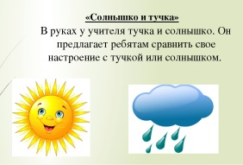 | Большое, свободное пространство для каждого задания.  Открой зарядку по этой ссылке и повторяйте движения:  https://www.youtube.com/watch?v=pLT1ZiVBaK0  Свисток для учителя
Середина урока  (30 минут) | «Возьми последним». Учащиеся делятся на две команды и становятся в колонны по одному за линией старта. Впереди колонн на расстоянии 15 м расставлены в ряд городки, булавы, кубики. Предметов (булавы, фишки, конусы, флажки, мячи и т. д.) должно бытьна один меньше общего числа участников обеих команд. По сигналу направляющие в колоннах бегут к предметам и берут по одному с краю, один участник берёт предмет справа, другой слева. Возвращаются назад, обегают свои колонны сзади и дотрагиваются рукой до очередного игрока своей колонны. Тогда тот стартует и бежит за предметом. Выигрывает команда, игрок которой принесёт в строй последний предмет.  «Попади в мяч».Играющие делятся на две команды и выстраиваются шеренгами на противоположных боковых линиях волейбольной площадки (на расстоянии примерно 18 — 20 м друг от друга). Посередине площадки кладется волейбольный мяч. Игроки одной команды (по жребию) получают по теннисному либо любому другому небольшому мячу. По сигналу руководителя игроки бросают мяч в волейбольный мяч, стараясь откатить его к противоположной команде. Игроки из другой команды собирают брошенные мячи и по сигналу тоже бросают их в волейбольный мяч, стараясь откатить его обратно. Так, поочередно команды метают мячи установленное количество раз. Продолжительность игры 8—10 мин.Выигрывает команда, сумевшая закатить мяч за черту команды, стоящей напротив. Если в ходе игры волейбольный мяч выкатится в сторону от игроков, его кладут в зону площадки на той же линии. Можно использовать как вариант, что каждый загнанный за черту противника мяч приносит команде одно очко. |  | Большое свободное пространство. Свисток, булавы, фишки, конусы, флажки, мячи и т. Д.  Для игры нужны один волейбольный мяч и теннисные мячи в количестве, равном половине участвующих. | 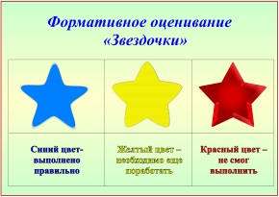  ФО «Звёздочки»  ФО «Сэндвич похвалы»  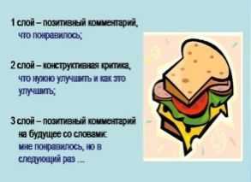 | Большое, свободное пространство  https://www.youtube.com/watch?v=zpvPzBGDjDc  Свисток для учителя, секундомер,
Конец урока  (10 минут) | Учащиеся выполняют комплекс упражнений на восстановление.  В конце урока обсудите, что получилось в выполненных действиях, а над чем ещё нужно поработать. Спросите, как физическая активность влияет на здоровье? Что такое здоровый образ жизни? |  | Большое свободное пространство. | 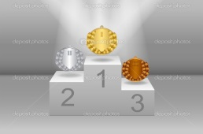  Рефлексия приём «Пьедестал почёта»  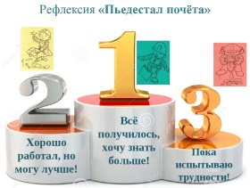 | Ручки,  листы бумаги

